IMI HEIMEIER Heizkreisverteiler Dynacon 150, automatische Durchflussregler, 2 Heizkreise
IMI Hydronic Engineering Deutschland

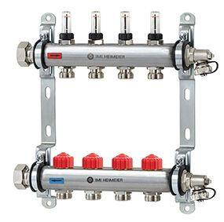Eigenschaften
GTIN:
4024052053223
HAN:
9346-02.800
Werkstoff
rostfreier Stahl

